|  |
| --- |
| CESI EXIA Bordeaux |
| Documentation électronique |
| Projet A1 - PROJET FONDAMENTAUX SCIENTIFIQUES |
|  |
|  |

|  |
| --- |
| Kilian Jugie / Arthur Valadier / Maxime Ferreira  16/11/2018 |

Table des matières

1. Module cardiofréquencemètre 2

Schéma logique 2

Schéma physique 2

Explications techniques 2

Rendu final 3

2. Module cœur de LEDs 4

Schéma physique 4

Explications techniques 4

Rendu final 5

# Module cardiofréquencemètre

## 

## Schéma logique

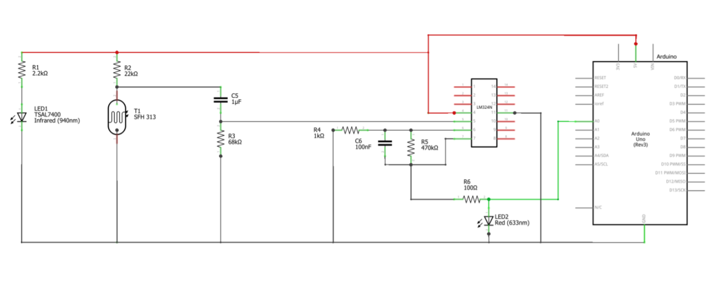

## Schéma physique

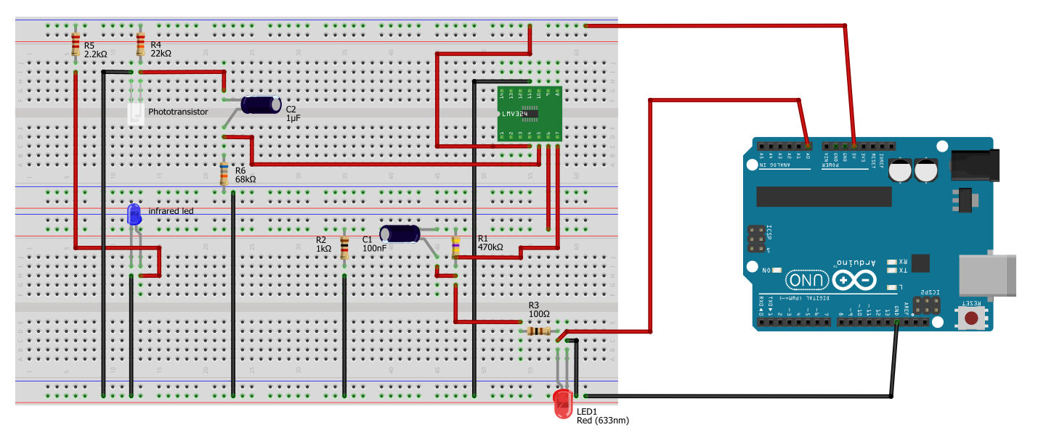

## Explications techniques

## 

Le montage effectué est un filtre passe bande (passe haut / passe bas). Il permet de sélectionner l’intervalle de fréquences compris entre les fréquences de coupures hautes filtrées par le filtre passe bas et les fréquences de coupures basses filtrées par le filtre passe haut.

Ici le passe bande prend un encadrement de la fréquence entre 2.34Hz et 1591Hz.

Fc (haut) = 1 / (2π*R*C) = 1 / (2π*68000*1*10-6) = 2.34Hz

Fc (bas) = 1 / (2π*R*C) = 1 / (2π*1000*100*10-9) = 1591Hz

On reçoit du phototransistor une tension trop faible pour l’Arduino, on doit donc passer par l’amplificateur opérationnel pour pouvoir analyser le signal.

Les condensateurs permettent d’éviter des pics trop grands et trop bas et aussi les interférences.

Le phototransistor reçoit le flux de la LED infrarouge et laisse passer le signal suivant par rapport à l’amplitude reçue.

## Rendu final

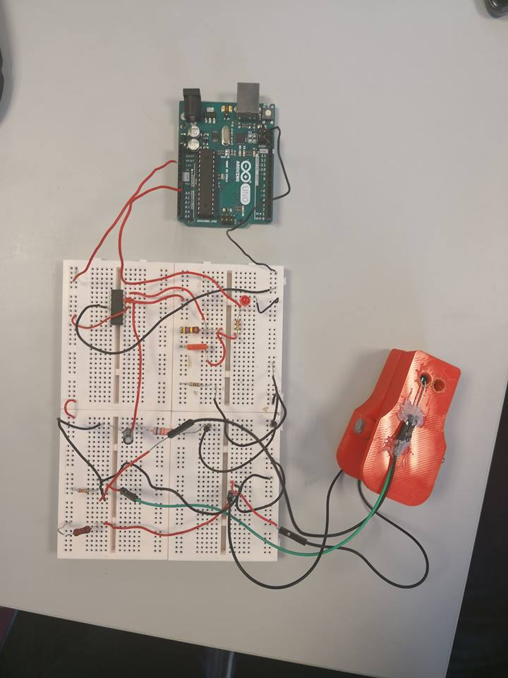

# Module cœur de LEDs

## Schéma physique

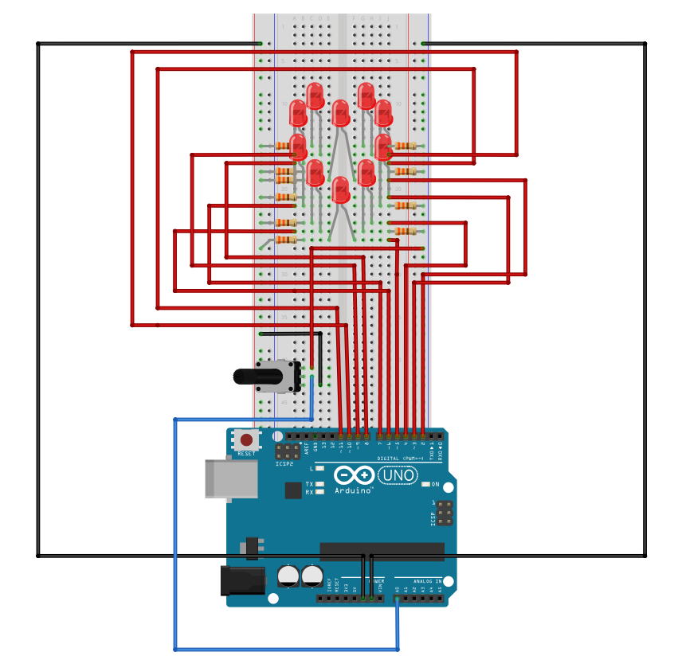

## Explications techniques

Ce schéma représente un cœur en LED, toutes les résistances utilisées ici sont de 330ohms, si on prend des résistances plus hautes l’intensité dans les LEDs sera trop basse. Tandis que si on prend des résistances plus basses, il y aura trop d’intensité dans les LEDs. J’utilise 10 LEDs et 10 résistances.

D’après la loi d’ohms l’intensité qui est en entrée des LEDs et de : I = 5/330 = 0.015A.

Le potentiomètre sert à émuler les valeurs du pouls, il est branché sur A0 et on récupère la valeur en sorti.

## Rendu final

